中國文化大學教育部高教深耕計畫計畫成果紀錄表

子計畫 | 附錄1提升高教公共性：完善就學協助機制，有效促進社會流動
具體作法 | 提升高教公共性：完善就學協助機制，有效促進社會流動
主題 | 經濟不利學生安心就學獎補助：拔尖學習
內容  （活動內容簡述/執行成效） | 主辦單位：教學資源中心  活動日期：108學年度第二學期  申請人數： 28 人  內 容：為使經濟不利學生透過「以學習取代工讀」的輔導機制，配合附錄1計畫外部募款機制，規劃拔尖學習計畫，經由系所推薦種子學生及輔導老師進行今年度學習規劃並執行，期望能提升學生學習成效與相關專業知識及技能。  執行成效：各學系推薦種子學生總計28位，輔導完後於線上填寫輔導紀錄，學生表示按原定之學習規劃表進行輔導。  1.如學習語文類型的學生，透過練習相關題型以及閱讀文學作品，增加詞彙量、閱讀速度以及語法觀念等，如有不清楚的地方，藉由與輔導時與老師請教。  2.理工農類型的同學於本學期修習的課程中有第一次接觸到的軟體，利用輔導時間與老師學習如何操作，理解於不同狀況中所會運用到的技巧，更加熟悉這套軟體的操作及運用方式。  3.藝術類型的同學因大部分皆為實際操作，如舞蹈、繪畫等，同學除了與老師學習各方面技巧加強能力，亦有同學為考取相關證照做準備。學科的部分也希望透過加強語文能力，如利用每日英文練習、觀看影片等方式，增加更多藝術相關知識。  4.更有些同學為了論文進行相關準備，與老師討論相關主題、內容檢討及提升英文能力，進而將架構及內容完整確立，並開始資料蒐集與輸入，並設計未來所使用之問卷。
活動照片  (檔案大小以不超過2M為限) | 活動照片電子檔名稱  (請用英數檔名) | 活動照片內容說明(每張20字內)
 | 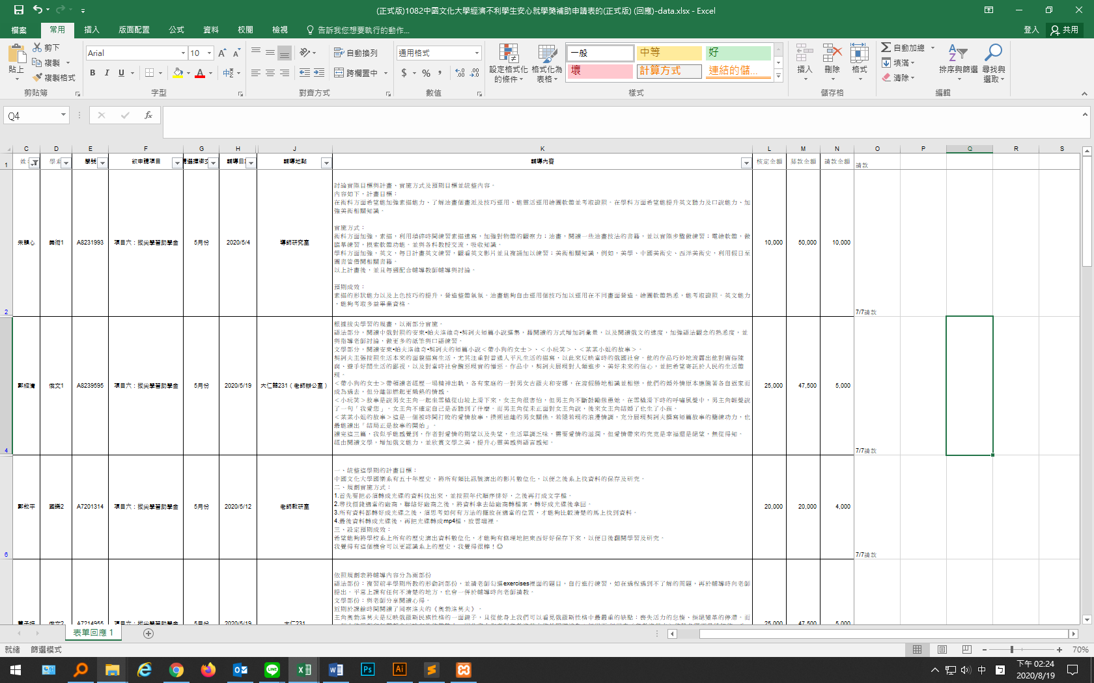 | 學生線上輔導紀錄-1
 | 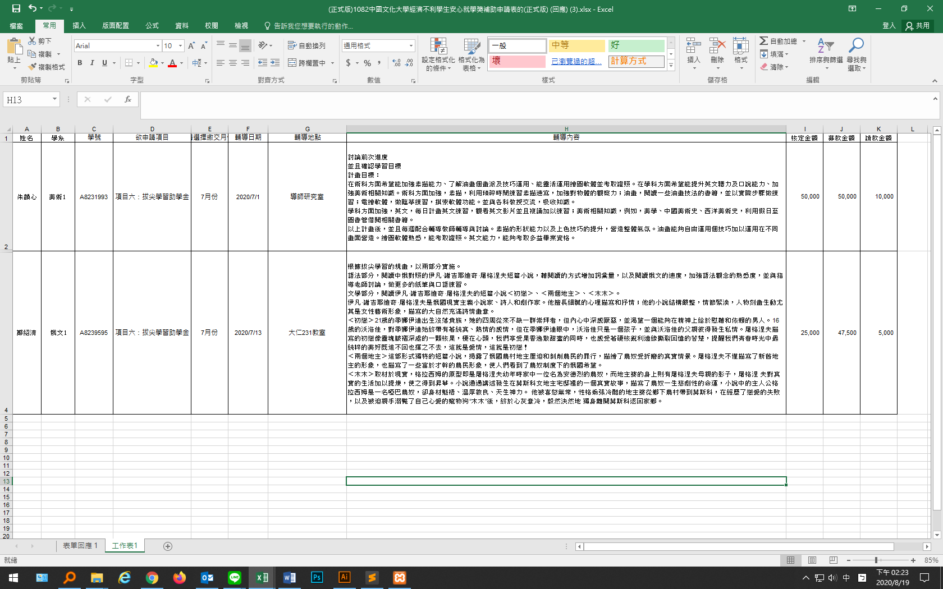 | 學生線上輔導紀錄-2
備註：活動照片請附上原始照片一併回傳
附件檔案 | 附件檔案名稱  (請用英數檔名) | 附件名稱

